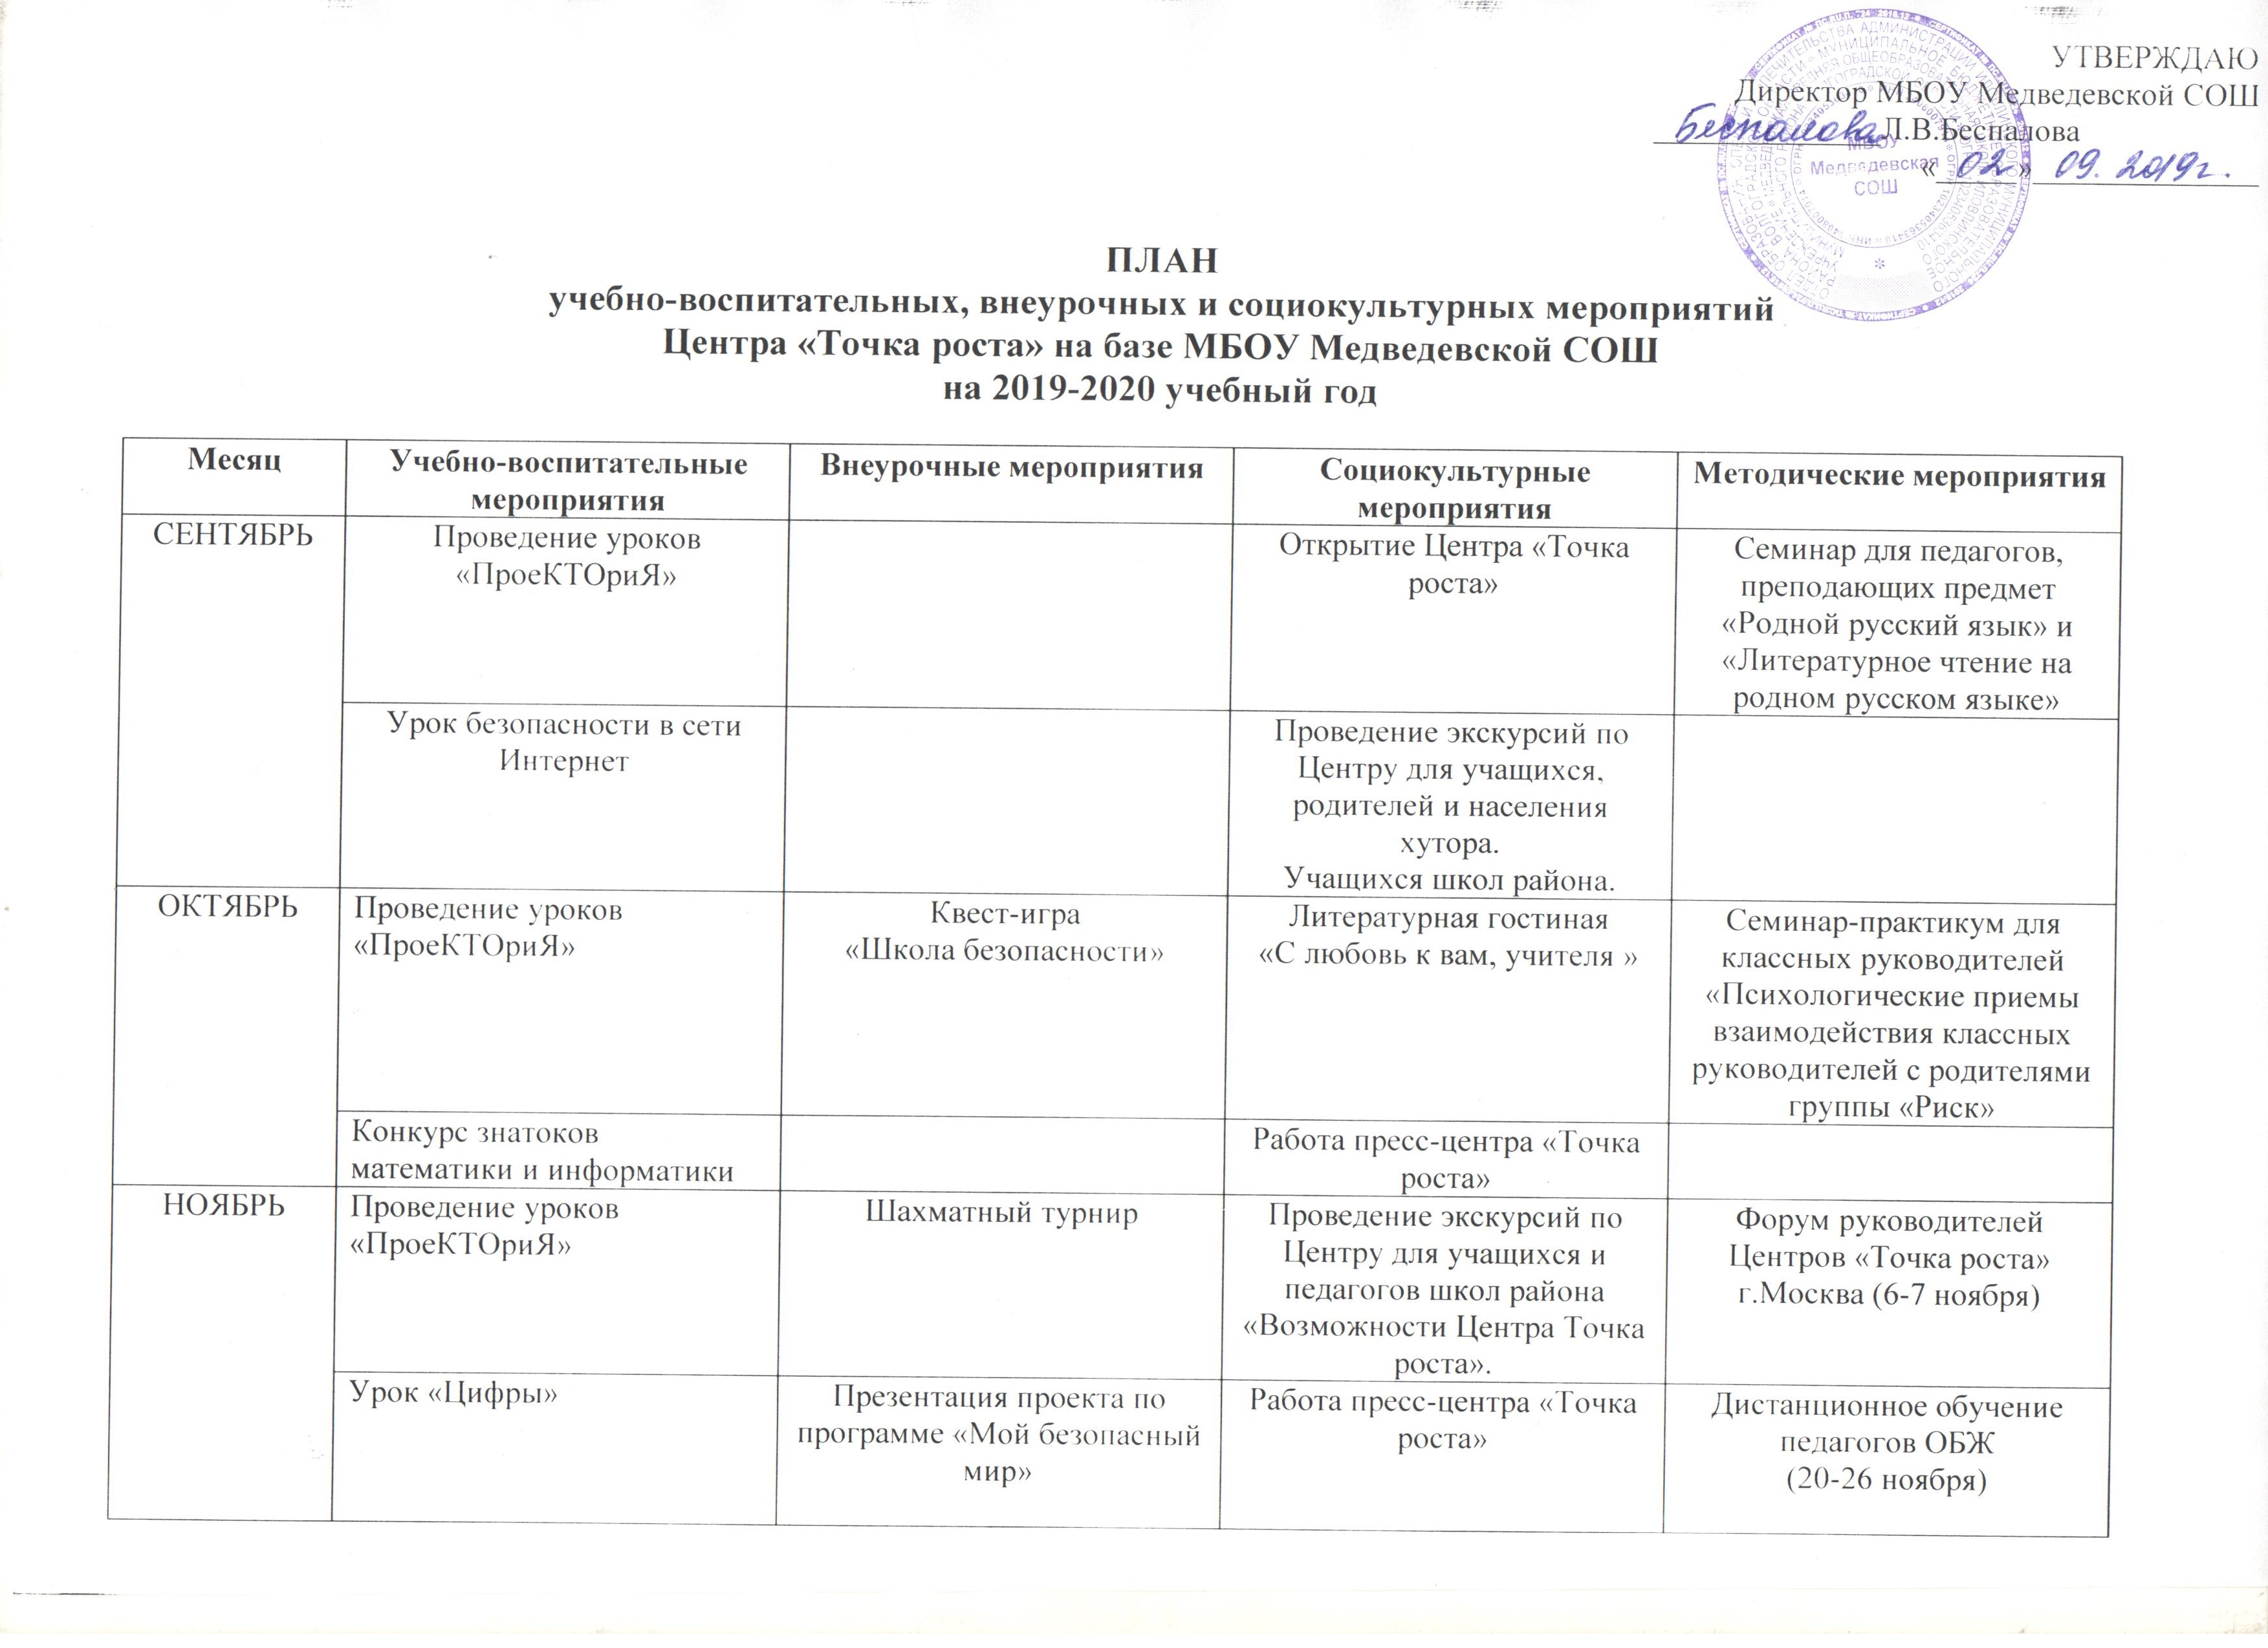

 | Конференция по литературе «Ах, война, что ты подлая сделала…» | «Уроки доброты», внеклассное мероприятие, посвященное международному дню толерантности
ДЕКАБРЬ | Проведение уроков «ПроеКТОриЯ» | Выставка творческих работ, выполненных участниками кружка «Проектная деятельность» | Мероприятие для учащихся и педагогов школ района  Мастер класс по проектной деятельности «Мой безопасный мир».  Мастер класс «Секреты игры в шахматы». | Очное обучение педагогов ОБЖ г.Астрахань (9-12 декабря)
ДЕКАБРЬ | Круглый стол «Наши права и ответственность» . | Праздник шахмат «Интеллектуал» | Работа пресс-центра «Точка роста»
ЯНВАРЬ | Проведение уроков «ПроеКТОриЯ» | Конкурс поделок и рисунков «Рождественское чудо» | Мероприятие для учащихся и педагогов школ района  Презентация работы кружка Проектная деятельность | Круглый стол «Промежуточные результаты деятельности Центра «Точка роста». Внеурочная деятельность как важное условие реализации ФГОС
ЯНВАРЬ | Круглый стол «Возможности общения в социальных сетях» |  | Презентация работы Центра «Точка роста» родительской общественности и населению хутора (промежуточные результаты)
ЯНВАРЬ | Конференция «Химия – это интересно!» |  | Работа пресс-центра «Точка роста»
ФЕВРАЛЬ | Проведение уроков «ПроеКТОриЯ» | Школа выживания человека в ЧС | Мероприятие для учащихся и педагогов школ района  «На балу у роботов» (или «Робототехника в нашей жизни»)
ФЕВРАЛЬ | Познавательный аукцион «День науки» |  | «Встречи с интересными людьми» экскурсия в Центр «Точка роста» для выпускников МБОУ Медведевской СОШ (в рамках мероприятия «Вечер встречи») | Мероприятие для педагогов, родителей и учащихся 9,11 классов «Единый информационный день по вопросам ЕГЭ»
ФЕВРАЛЬ |  |  | Работа пресс-центра «Точка роста»
МАРТ | Неделя технологии в школе | Фестиваль «Калейдоскоп профессий» | Мероприятие для учащихся и педагогов школ района  Профориентационный квест «Образование. Занятость.Карьера» | Семинар-практикум «Активные формы работы с родителями»
МАРТ | Проведение тестирования для учащихся 9,11 «Кем я буду» (в рамках профориентационной работы) | Выставка творческих работ, выполненных участниками кружка «Проектная деятельность» | Работа пресс-центра «Точка роста»
МАРТ | Проведение уроков «ПроеКТОриЯ»
МАРТ | Подготовка к конференции, посвященной 75-летию Победы в ВОВ «Великая Отечественная Война в искусстве»
АПРЕЛЬ | Проведение уроков «ПроеКТОриЯ» | Конкурс работ учащихся «Профилактика глазами детей» (рисунки, рассуждения, стихи) | Мероприятие для учащихся и педагогов школ района «Путешествие в виртуальной реальности»
АПРЕЛЬ | Познавательный турнир «Хочу все знать» (биология, география) |  | День открытых дверей В МБОУ Медведевской СОШ. Творческая мастерская «Как хорошо, когда мы вместе»
АПРЕЛЬ | Проведение конференции, посвященной 75-летию Победы в ВОВ «Великая Отечественная Война в искусстве» |  | Работа пресс-центра «Точка роста»
МАЙ | Проведение уроков «ПроеКТОриЯ» | Конференция по итогам работы Центра «Точка роста» | Мероприятие для учащихся и педагогов школ района Квест-игра «Полеты в будущее»

